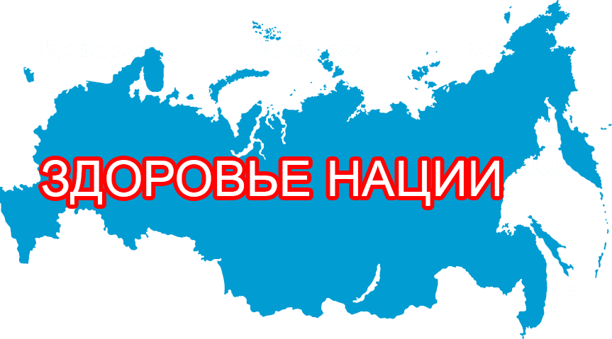
Ежегодный отчет о результатах деятельности
за 2018/2019 учебный год

- Общая информация

  - Участники проекта (внутри учреждения)

№ п/п | ФИО участника | Должность,  квалификационная категория | Функции при реализации проекта
1 | Андреева Елена Александровна. | Заведующий, высшая кв.категория | Организация, координация деятельности проекта.
2 | Майорова Нина Николаевна. | Ст. воспитатель, высшая кв. категория | Методическое сопровождение педагогов ДОУ при реализации проекта. Систематизация, оформления материалов деятельности МИП.
3 | Харламова Ирина Валерьевна. | Ст. воспитатель, высшая кв. категория | Методическое сопровождение педагогов ДОУ при реализации проекта. Систематизация, оформления материалов деятельности МИП.
4. | Кравчинская Маргарита Михайловна. | Педагог-психолог, высшая кв. категория | Разработка критериев показателей психологического здоровья детей дошкольного возраста. Подбор диагностического материала.
5 | Татаринова Инесса Николаевна. | Педагог-психолог, высшая кв. категория | Разработка критериев показателей психологического здоровья детей дошкольного возраста. Подбор диагностического материала.
6 | Салова Екатерина Сергеевна. | Воспитатель,1-я кв.категория | Наработка и апробирование практического материала; презентация практического опыта
7 | Конина Наталья Викторовна. | Воспитатель, высшая кв. категория | Наработка и апробирование практического материала; презентация практического опыта
8 | Парагузова Юлия Сергеевна | Воспитатель, первая кв.категория | Наработка и апробирование практического материала; презентация практического опыта
9 | Прохорова Дарья Анатольевна | Воспитатель, молодой специалист | Наработка и апробирование практического материала; презентация практического опыта

Участники проекта (сетевое взаимодействие, при наличии): МДОУ детские сады
№ 5,7,15,36,42,67,173,193,211,225,236

- Описание этапа инновационной деятельности (2018/2019 учебный год)

2.1. Цели/задачи/достижения

№ п/п | Цели и задачи этапа деятельности | Основное содержание деятельности (проведенные мероприятия) | Планируемые  результаты | Достигнутые результаты/Достижения
1 | Осуществить подбор и проанализировать научно-методическую литературу по теме проекта | Анализ научно-методической литературы по сохранению и укреплению психического здоровья дошкольников | Создан банк федеральных нормативно-правовых документов. | Сформирована база федеральных и региональных нормативно – правовых документов.
2 | Изучить и обобщить практический опыт | Организация КПК,  изучение через интернет – источники, печатные,  издания, методическую литературу опыт коллег других регионов | Повышена профессиональная компетентность в вопросах составления методических материалов и нормативных документов. | Пройдены КПК,  проанализирован опыт коллег
3 | Повысить компетентность родителей по заявленной проблеме | Организация семейного клуба | Повышение компетентности родителей в вопросах психологического здоровья дошкольников | В рамках работы семейного клуба повышена мотивация родителей, практических навыков по вопросам профилактики психологического здоровья
4 | Разработать критерии психологического здоровья детей дошкольного возраста | Заседание рабочей группы по вопросу определения критериев психологического здоровья | Представить критерии психологического здоровья детей раннего возраста | Разработан лист оценки психологического здоровья  ребёнка раннего возраста (диагностический материал) для педагогов и родителей.
5 | Осуществить исследование уровня психологического здоровья детей | Проведение диагностики психологического здоровья воспитанников | Проектирование стратегии сохранения и укрепления психологического здоровья воспитанников | Проведена оценка уровня психологического здоровья дошкольников.

Если в проект вносились изменения, необходимо указать какие и причину внесения коррективов?
Не вносились
2.2. Условия, созданные для достижения результатов инновационного проекта/этапа инновационной деятельности __1. Педагоги направлены на КПК
2. Материальное стимулирование педагогов____________________________

2.3. Трудности и проблемы, с которыми столкнулись при реализации инновационного проекта______________________________________________________

- Описание результатов инновационной деятельности

3.1. Достигнутые результаты и эффекты инновационного проекта:
1) Повышение уровня компетентности педагогических работников и родителей по заявленной проблеме. Педагоги ознакомились с опытом работы сетевых команд.
2) Разработан алгоритм взаимодействия всех участников проекта: педагогов, специалистов и родителей
3.) Выработаны критерии и получены результаты диагностики психологического здоровья детей.

3.2. Обоснование востребованности результатов инновационной деятельности для МСО г. Ярославля ___Важность реализации Государственной программы "Здоровая Россия", Президентской Программы "Здоровье нации", Постановления Ярославской области "Семья и дети Ярославии" на 2016-2020г.г.

3.3. Влияние инновационных процессов на эффективность деятельности образовательной организации __________Достигнута заинтересованность педагогов и родителей по заявленной теме.

3.4. Материалы, подтверждающие положительный эффект инновационного проекта (результаты аналитической деятельности, опросов, статистических данных, подтверждающих результативность деятельности) __ Положительные результаты анкетирования по итогам работы за год по теме пороекта
__
3.5. Презентация опыта инновационной деятельности (организация и участие в мероприятиях разных уровней, публикации материалов и др.) ___________________________________________

